**Храм-часовня в честь иконы Пресвятой Богородицы**

**«Утоли моя печали»**

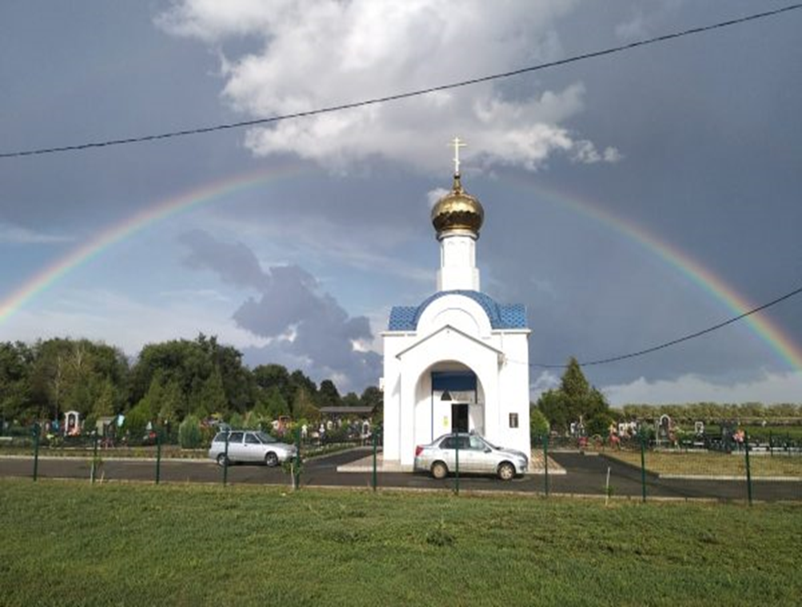

Строительство начато по благословению епископа Ейского и Тимашевского Германа в 2016 году. Основные средства внесли меценаты. Введена в эксплуатацию в 2021 году. Освящение совершил епископ Ейский и Тимашевский Павел 6 сентября 2021 года. В часовне совершается панихида по всем павшим воинам Кущевского района в ВОВ.